Skupina vzácných sov v táborské zoo se rozrostla o dva chráněné výry velké
2. 6. 2024, Tábor – Táborská zoologická zahrada pokračuje i letos s úspěšném odchovu vzácných sov. Návštěvníci mohou v těchto dnech obdivovat hned dvojici mláďat v Česku ohroženého výra velkého. V minulých letech zoo odchovala také sovy pálené, sovice sněžní, puštíky obecné i bradaté.
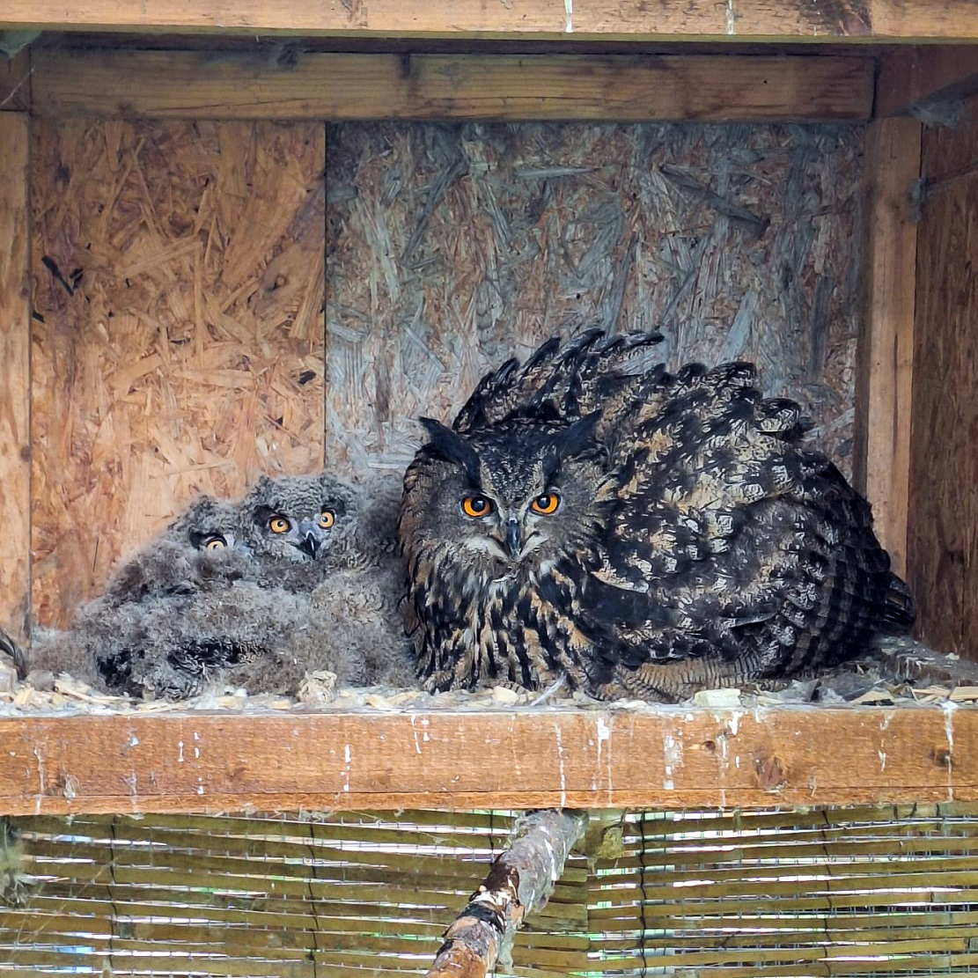
  - Mláďata výra velkého v táborské zoologické zahradě. FOTO: ZOO Tábor/Pavel Nalezený
Chov sov, které jsou nedílnou součástí české přírody, plně zapadá do konceptu táborské zoo, jejímž posláním je chov a ochrana ohrožených druhů zvířat. „Vzácným sovám jsme u nás vytvořili ty nejlepší možné podmínky. Vybudovali jsme nové voliéry, v nichž se sovám velmi daří. Dokládá to i to, že se pravidelně rozmnožují. Například sovy pálené nakladly vejce dokonce jen krátce poté, co jsme je získali a přivezli k nám do Tábora. Odchovali jsme také puštíka obecného, sovice sněžní a puštíka bradatého. Letos tyto odchovy doplnila hned dvojice výrů velkých. Budeme moc rádi, když se nám odchovy těchto ve volné přírodě bohužel mizících sov budou dařit i v budoucnu. Chceme přispět k záchraně těchto krásných nočních ptáků, kterých ve volné přírodě u nás bohužel stále ubývá,“ říká ředitel ZOO Tábor Evžen Korec.
Výr velký je největší evropskou sovou a v Česku je zařazen mezi ohrožené druhy. Je větší než káně lesní. Zajímavostí je, že samice je větší i těžší než samec. Rozpětí jejích křídel může dosáhnout až 170 centimetrů a váha přesáhnout tři kilogramy.
Výr je samotářský teritoriální pták, který je věrný jednomu stanovišti. Nejraději si vybírá místa blízko vody s dostatkem malých zvířat, která loví. Aktivní je výhradně v noci, přes den spí v úkrytu. Při lovu se řídí hlavně sluchem, kořistí se tak stávají hlavně hlučnější zvířata. Živí se hlavně malými a středně velkými savci a ptáky, občas si jídelníček zpestří také obojživelníky, plazy, rybami a větším hmyzem. Dokáže ulovit kořist stejně velkou jako je on sám.
Partneři spolu zůstávají celý život a jsou si věrní. Na vejcích sedí samice, samec jí přináší potravu. Hlavu dokáže otočit takřka o 360 stupňů, jeho zorné pole je tak prakticky neomezené.
Kolekci sov v ZOO Tábor tvoří puštík bradatý, puštík obecný, sova pálená, sovice sněžní a výr velký.

Rozlohou největší zoologická zahrada jižních Čech a největší soukromá zoo v Česku ZOO Tábor patří k nejmladším zahradám v Česku. Vznikla v květnu 2015 poté, co ji od insolvenčního správce koupil pražský developer a biolog Evžen Korec. Tím ji zachránil před likvidací a rozprodáním zvířat. Pro veřejnost byla ZOO Tábor otevřena o měsíc později. V roce 2024 ji navštívilo 117 tisíc lidí. ZOO Tábor je nejvíce navštěvovaným místem táborského regionu a patří mezi nejnavštěvovanější místa Jihočeského kraje. Zoo je otevřena každý den od 9:00 do 18:00.
Hlavním posláním zoo je chov a ochrana ohrožených druhů zvířat. Nejvýznamnějším projektem táborské zoo je reintrodukce zubra evropského do přírodních rezervací v Evropě. Podrobnosti o návratu tohoto majestátního tvora a možnosti, jak tento projekt podpořit, lze nalézt na webu www.zazubra.cz. Zásadním vědeckým projektem ZOO Tábor je výzkum dlouhověkosti psů a zubrů, jehož cílem je výrazně prodloužit věk. ZOO Tábor provozuje nejmodernější záchranné centrum CITES pro chladnomilné šelmy v Česku, jeho vybudování spolufinancoval Státní fond životního prostředí. Aktuálně v ZOO Tábor žije přes 535 zvířat, která patří k 81 živočišným druhům. Více než polovina z chovaných druhů patří mezi ohrožené. Generálním sponzorem je EKOSPOL.

  - Kontakt pro média
Filip Sušanka
M: (+420) 606 688 787
T: (+420) 233 372 021
E: media@zootabor.eu
W: www.zootabor.eu

